ЗВІТ
про виконання завдання № 5.0
«Автоматизоване тестування»
з дисципліни
«Алгоритмізація та програмування»
студентки групи РІ – 12
Мацун Софії Юріївни
Умова завдання
- Створити локальний git-репозиторій, додати до нього папку рішення, створеного під час виконання лабораторної роботи № 5.1, і скопіювати локальний репозиторій до віддаленого.
- Створити unit-тест до проєкту та виконати його.
- Внести зміни до локального репозиторію: оновлену папку рішення додати до локального репозиторію в нову гілку, скопіювати внесені зміни до віддаленого репозиторію та злити гілки.
1. Підготовча робота
Виконано підготовчу роботу
2. Створення C/C++ консольного проекту
У Visual Studio відприто проект до завдання лабораторної роботи №5.1 та запущено проект на виконання. Працює вірно.
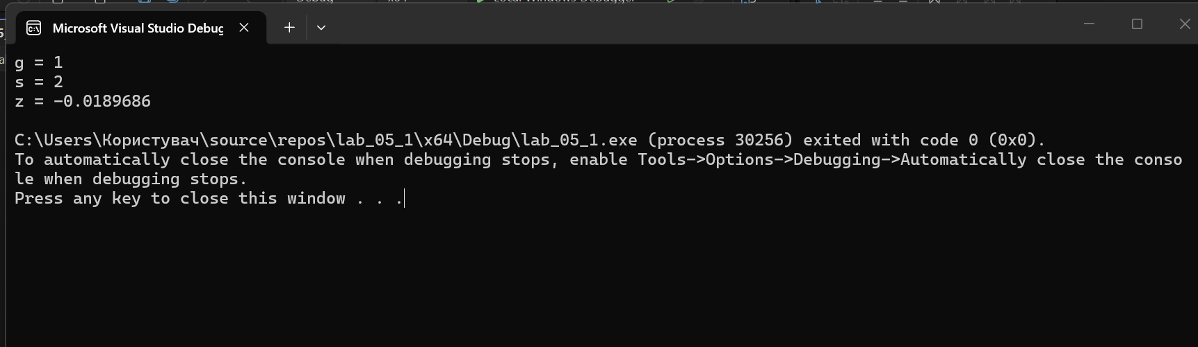
3. Створення git-репозиторію та збереження проекту
Було підготовлено Git-репозиторій для збереження проєкту та налаштовано зв’язок із віддаленим репозиторієм на GitHub. Перевірено стан робочої директорії та підготовлено проєкт до завантаження.

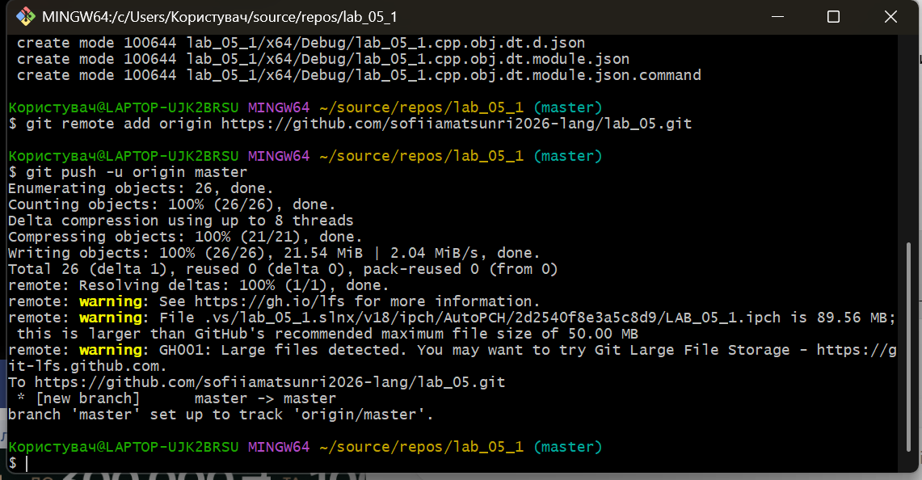
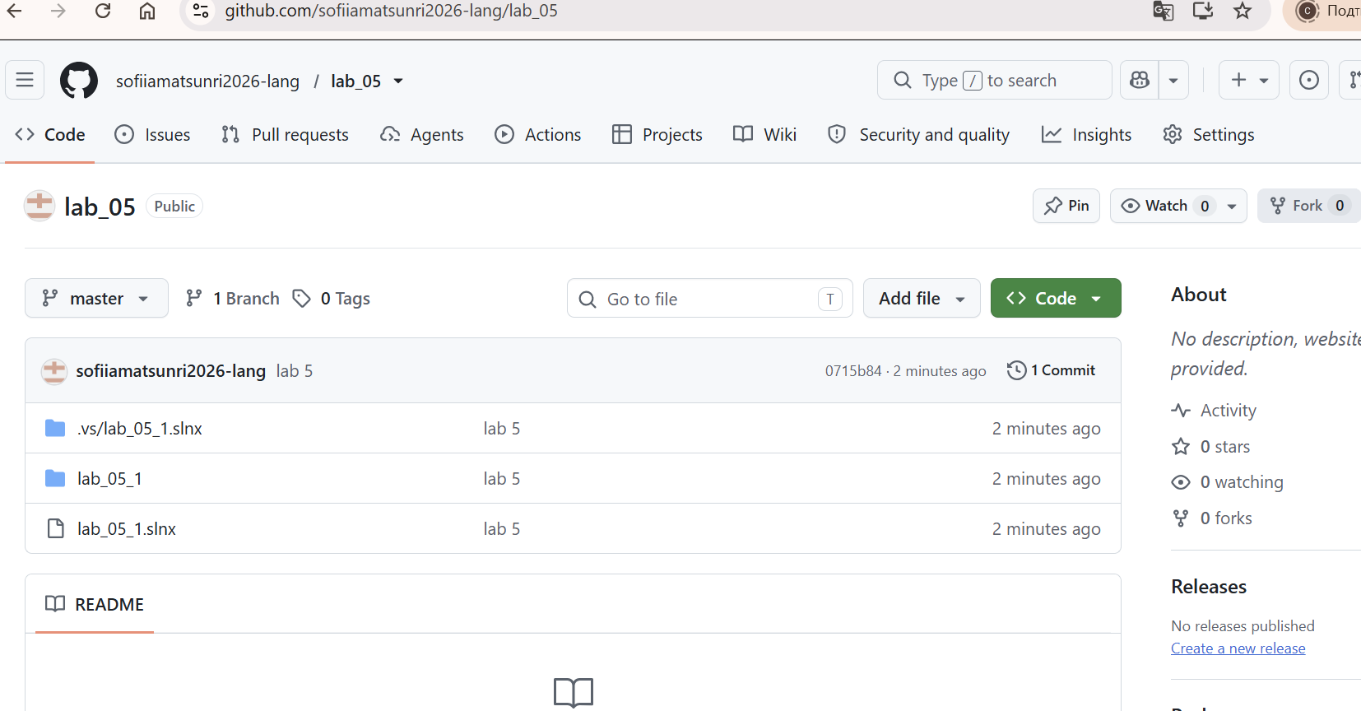
4. Створення тесту до проекту засобами Visual Studio
У Visual Studio необхідно створити тестовий проєкт, налаштувати його для перевірки основного проєкту та додати тест відповідно до вимог методичних вказівок. Після цього слід виконати тестування й перевірити результат.
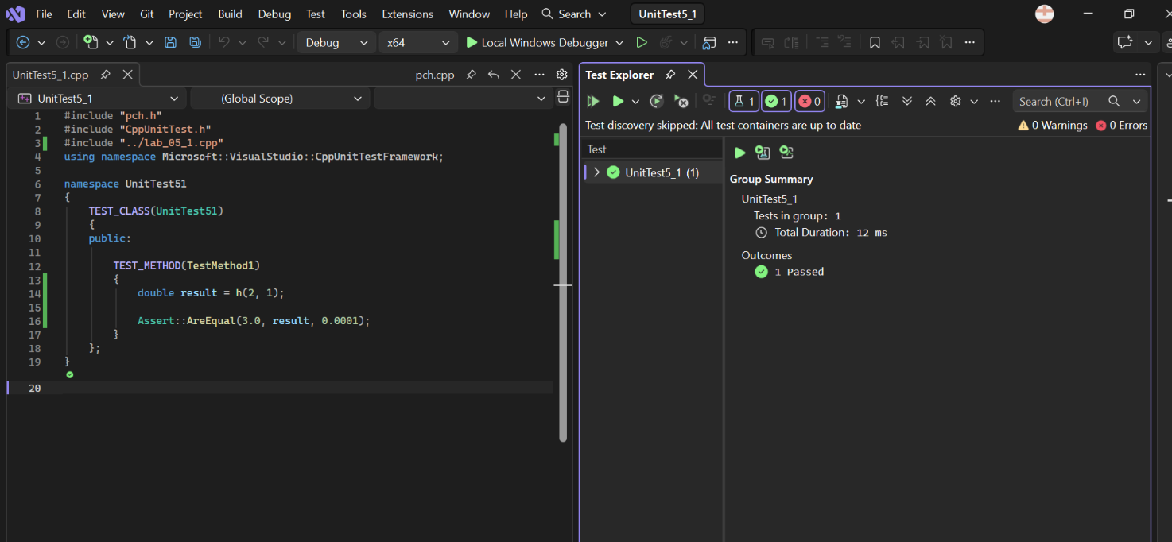
5. Завантаження модифікованого проекту в іншу гілку репозиторію на GitHub
Було створено окрему гілку task_5_0 та завантажено її до віддаленого репозиторію GitHub. Гілку успішно пов’язано з віддаленою гілкою.
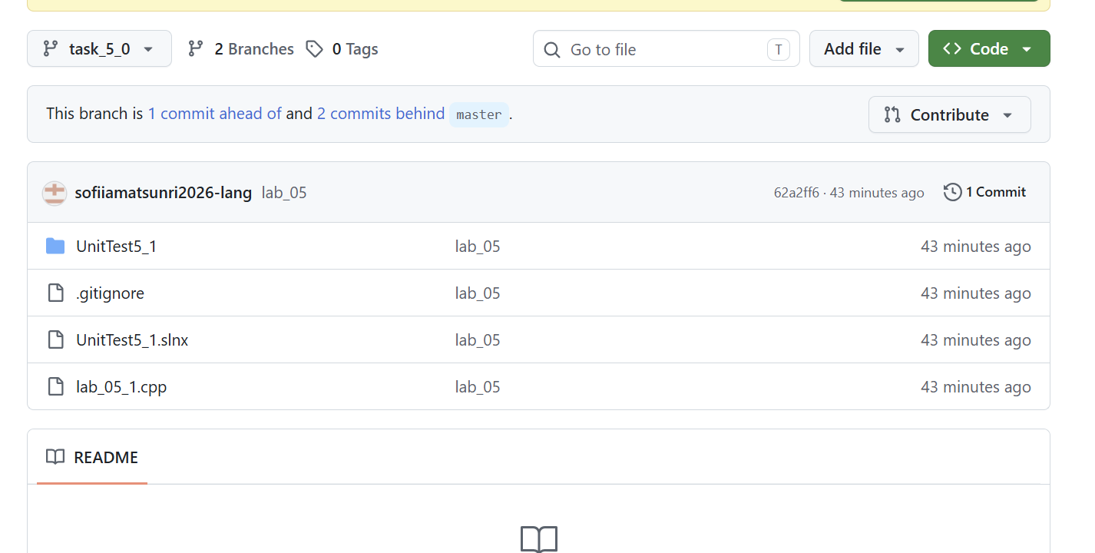
6. Злиття гілок (branch) в GitHub-репозиторії
На цьому етапі потрібно об’єднати зміни з окремої гілки з основною гілкою репозиторію на GitHub та перевірити результат злиття.

Посилання на git-репозиторій з проектом:
https://github.com/sofiiamatsunri2026-lang/lab_05/tree/task_5_0
Результати unit-тесту:
#include "pch.h"
#include "CppUnitTest.h"
#include "../lab_05_1.cpp"
using namespace Microsoft::VisualStudio::CppUnitTestFramework;

namespace UnitTest51
{
TEST_CLASS(UnitTest51)
{
public:

TEST_METHOD(TestMethod1)
{
double result = h(2, 1);

Assert::AreEqual(3.0, result, 0.0001);
}
};
}
Висновки:
Під час виконання лабораторної роботи № 5.0 я навчилася працювати із системою контролю версій git: створювати локальний репозиторій, додавати до нього проєкт, робити commit, підключати віддалений репозиторій на GitHub і відправляти в нього зміни. Я також навчилася створювати нову гілку, завантажувати її у віддалений репозиторій і зливати з головною гілкою за допомогою pull request.
Крім того, я ознайомилася з автоматизованим тестуванням: створила в середовищі Visual Studio проєкт типу Native Unit Test Project, підключила до нього проєкт із лабораторної роботи № 5.1 і написала unit-тест для функції h, який за допомогою Assert::AreEqual перевіряє правильність її результату. Тест пройшов успішно. Такий підхід дозволяє швидко виявляти помилки у функціях після внесення змін у програму.

